מתמטיקה דיסקרטית 20276 | פתרון ממ"ן 16 | אביב ב1999

תשובה 1
א. מהגדרת 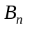, כל סדרה השייכת ל- מתחילה ב- 0 (ברור) ומסתיימת ב- 1 (אילו היתה מסתיימת ב- 0, אז התת-סדרה הפותחת באורך 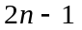 היתה מכילה יותר הופעות של 1 מאשר של 0).
בהנתן סדרה s ב- 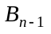, נתבונן בסדרה 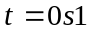, המתקבלת ע"י הוספת 0 בתחילת הסדרה ו- 1 בסופה. כל רישא-ממש של t (רישא הוא כינוי מקובל לתת-סדרה פותחת; רישא-ממש היא רישא שאינה שווה לסדרה כולה) היא מהצורה 0r כאשר r היא רישא של s . מכיון ש- 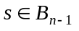, מספר ההופעות של 0 ב- r גדול או שווה למספר ההופעות של 1. לפיכך מספר ההופעות של 0 בסדרה 0r גדול-ממש ממספר ההופעות של 1 . במלים אחרות:
(*) מספר ההופעות של 0 ברישא-ממש של t גדול-ממש ממספר ההופעות של 1 .
בנוסף מובן כי:
(**) בסדרה 0s1 כולה יש n הופעות של 0 ו- n הופעות של 1.
שתי טענות אלו יחד אומרות כי הסדרה 0s1 שייכת ל- וכי 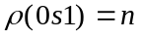.
נראה כעת כי כל סדרה 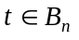 המקיימת 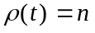 היא מהצורה , כאשר :
ראשית, כפי שאמרנו בפתח התשובה, כל אברי מתחילים ב- 0 ומסתיימים ב- 1, כלומר ניתן לכתוב ; עלינו להראות כי מהתנאי נובע . נניח בשלילה כי 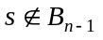. אז יש רישא r של s , שמספר ההופעות של 0 בה קטן ממספר ההופעות של 1. לפיכך מספר ההופעות של 0 בסדרה 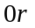 , שהיא רישא-ממש של t , קטן או שווה למספר
ההופעות של 1. אם קטן - זה סותר את היות . ואם שווה - זה סותר את התנאי . בכל מקרה הגענו לסתירה, ולכן .
קיבלנו אפוא פונקציה חח"ע של על קבוצת הסדרות s ב- המקיימות 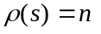
(מהי הפונקציה ומדוע היא חח"ע ועל?). לפיכך שתי הקבוצות בעלות אותה עוצמה.

ב. לצורך ההסבר, נסמן ב- 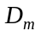 את קבוצת אברי 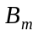 שהם בעלי 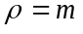. נשים לב כי אם סדרה מקיימת 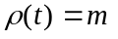, אז הרישא באורך 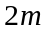 של t הוא איבר ב- , והחלק של t המתקבל ע"י מחיקת רישא זו הוא איבר של 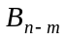. ולהיפך , בהינתן איבר של ואיבר של , שרשורם (כתיבתם זה אחר זה) נותן סדרה השייכת ל- , שאף היא בעלת . מובן שכל בחירה של איבר של ואיבר של נותנת סדרה שונה ב- . לפיכך, אם נמיין את כל אברי לפי ערכי שלהם, ונסכם את גדלי הקבוצות המתקבלות, נקבל: 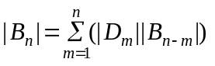. אך בסעיף א הראינו 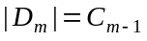 . נציב, וקיבלנו את המבוקש.

תשובה 2
א. מהגדרת פונקציה יוצרת:
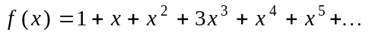
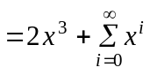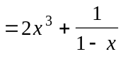
ב. מנוסחת הבינום, 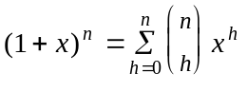.
אך בעזרת התאפסות המקדמים הבינומיים במקרים חריגים ניתן להמשיך את הסכום כך: 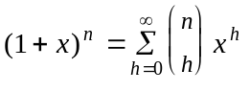. מהגדרת פונקציה יוצרת, זהו בדיוק המבוקש בשאלה.

ג. נתבונן כללית בפעולה של כפל פונקציות יוצרות, נושא שמן הראוי להכירו: תהיינה 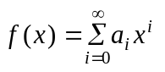, 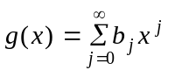 פונקציות יוצרות. בראש עמוד 122 בספר הלימוד מופיע פיתוח המכפלה 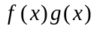. כפי שרואים שם, המקדם של 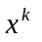 בפיתוח זה הוא 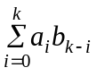.

כעת לתרגיל: נשווה בין המקדמים של 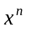 המופיעים בפיתוח כל אחד מאגפי הזהות 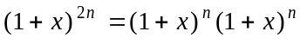:
לפי סעיף ב, המקדם של באגף שמאל הוא 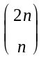.
לפי האמור על מכפלה (ושוב לפי סעיף ב), המקדם של באגף ימין הוא 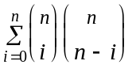.
מכיוון ש- 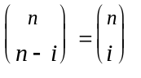, קיבלנו את המבוקש. שימו לב שבחרנו לחשב את המקדם של , עבורו קיבלנו זהות פשוטה, אך יכולנו באותה מידה לחשב את המקדם של 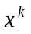 כלשהו, ולקבל זהות בינומית כללית יותר.

תשובה 3

א. עבור הצגה של r כסכום באופן המבוקש, נסמן ב- 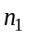 את מספר הפעמים בהם מופיע המחובר 1, ב- 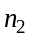 את מספר הפעמים בהם מופיע 2 , וב- 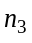 את מספר ההופעות של 3 (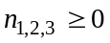 ) .
ערכי 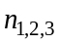 קובעים באופן יחיד את ההצגה.
מספר ההצגות הוא אפוא כמספר הפתרונות בטבעיים של 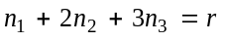 ( ).
הפונקציה היוצרת לבעיה זו תוארה במהלך פתרון שאלה 7.12 בעמוד 130 בספר:

ב. בעזרת הרמז נקבל כי סעיף זה דומה לגמרי לשאלה 7.12 , בהבדל היחיד כי המשתנה הקטן ביותר צריך אצלנו להיות גדול או שווה 1, בעוד שבשאלה 7.12 הוא גדול או שווה 0.
מהסתכלות בבניה שבשאלה 7.12 אנו רואים כי משתנה זה ( שם) , תורם לפונקציה היוצרת את הגורם 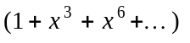 . כדי להביא בחשבון את התנאי 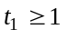 (כלומר חייב להופיע בסכום, משמע החזקה המתאימה של x חיובית), יש להשמיט את המחובר 1 מהגורם המתאים בפונקציה היוצרת, כלומר התרומה אצלנו היא 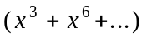 . שני הגורמים האחרים בתשובה לשאלה 7.12 אינם משתנים. נסמן פונקציה זו 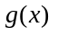:

ג. נשים לב כי ע"י הוצאת גורם, 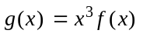 . מכאן כי מספר ההצגות של r בתנאי סעיף א שווה למספר ההצגות של r+3 בתנאי סעיף ב ! כדאי לבדוק ערכים קטנים ולהשתכנע שזה נכון.

עוד כדאי לשים לב, שאם היינו דורשים בסעיף א שהמחובר הגדול ביותר שווה ל- 3 (במקום שווה לכל היותר 3), היה מתקבל שוויון בין תוצאות שני הסעיפים: החיוב של 3 להופיע מסלק מ- f את המחובר 1 שבגורם , ומתקבלת פונקציה זהה ל- g .

תשובה 4

א. ראשית ראוי לזכור כי טענה זו נובעת מיד מהגדרת אי-שוויון בין עוצמות בפרק 4 בכרך "תורת הקבוצות", הגדרה התקֵ פה כמובן גם לקבוצות סופיות. כאן אנו רוצים לחזור ולקבל את הטענה במקרה הסופי, מתוך עקרון שובך היונים.
תהי f פונקציה של קבוצה סופית A אל קבוצה סופית B. f מגדירה רלצית שקילות על A: נאמר ש- 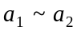 אם 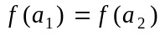. קל לראות שזו רלצית שקילות: ר' הנושא העתק טבעי, בכרך "תורת הקבוצות" עמ' 84 . לפי הגדרת ~ הנ"ל, מספר מחלקות השקילות הוא 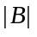. כעת משובך היונים, כפי שמופיע בעמ' 104 בכרך "קומבינטוריקה", קיימת מחלקה שמספר אבריה גדול או שווה 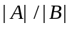. מכאן, אם 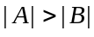 , ומכיוון שמספר האיברים במחלקה הוא שלם, נובע שיש מחלקה בת יותר מאיבר אחד, משמע f אינה חח"ע.

ב. נתבונן בפונקציה f הנתונה. מכיון ש- m הוא האבר הגדול ביותר ב- A, הרי 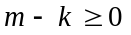 .
בנוסף, עבור 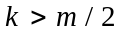, 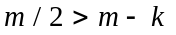 .
מכאן כי תמונת f מוכלת בקבוצה 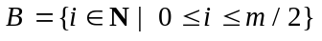.
נראה אפוא את f כפונקציה של 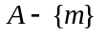 לקבוצה B הנ"ל.
כעת, 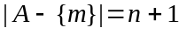 בעוד ש- 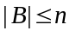 .
מכאן, לפי שובך היונים, קיימים 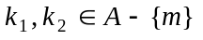, 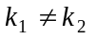 , 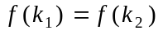.
אבל מהגדרת f מובן כי במקרה כזה 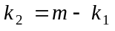. מכאן המבוקש.

אִתַּי הראבן
מאי 1999

בעמודים הבאים - שאלות מ- 3 מבחנים שנערכו בשנים האחרונות.

